６月カンガルー教室（未就園児親子教室のお知らせ）



１．日時・人数
① ６月 ４日（木）１０:１５～１１:３５ １２組
② ６月１８日（木）１０:１５～１１:３５ １２組
＊①と②は違う内容です。それぞれに申し込むことができます。

２．募集対象 ２歳以上の未就園児

３．内容 受付後、①又は②の内容で遊びます。
こちらのQRコードから
園庭マップが見られます
①「お庭で遊ぼう（B棟中庭）」
B棟中庭に集合します。
園庭の植物や砂で遊びます。

②「お庭で遊ぼう（A棟園庭）」
A棟裏庭に集合します。
園庭の遊具や植物で遊びます。



みんなで遊んだ後には、紙芝居や絵本の読み聞かせを行います。

４．場所 栄光幼稚園 B棟中庭・A棟裏庭
５．費用 500円（教材費・施設費含む）当日お願い致します。



６．受付日時 申込は、右下のQRコードからお願いします。

合言葉は「エイコウ」です。

①希望する日を選択してください。
②「予約を進める」をタップし、「連絡先を直接入力する」
か登録をお願いします。
氏名は参加するお子さんの名前を記入してください
定員を超えると申し込みができません。

７．持ち物 水筒・帽子
着替え（必要分）
＊親子共に動きやすく、汚れても良い服でご参加下さい。
＊天候によっては汗拭きタオルがあると良いです。

８． 感染症対策について
・手指消毒用のアルコールをご用意しています。
・マスクの着用は任意となります。

９．その他
・お休みの連絡は、こちらにお願い致します。
つくし組直通電話 ☎080-2087-0485
・自然災害等幼稚園が休園となった場合等の連絡は、HPの
お知らせにてお伝え致します。
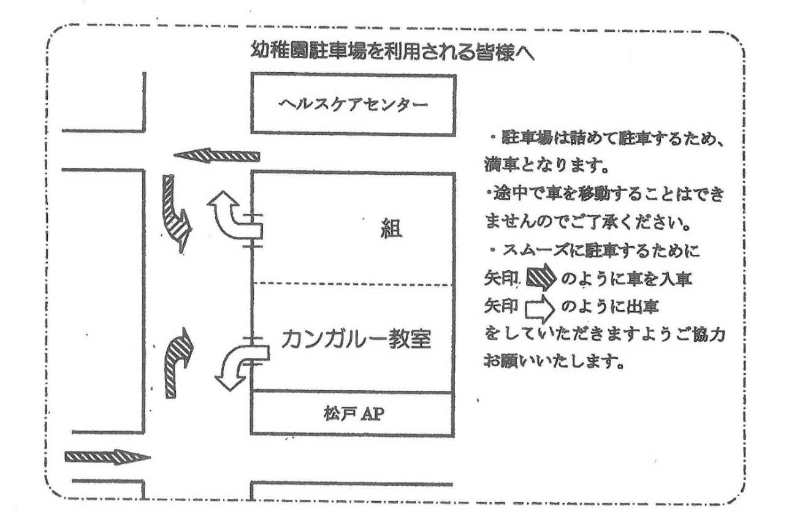
幼稚園B棟
②
中庭
幼稚園C棟

①
第1園庭
幼稚園駐車場

松戸AP

